Министерство образования и науки Челябинской области
Государственное бюджетное профессиональное образовательное
учреждение
«Челябинский радиотехнический техникум»

Отчет

Выполнил: Питолин Михаил
студент группы КБ - 284

_______________________________
^{подпись} ^{дата сдачи}
Проверил:
преподаватель А.Э.Ахметова
_______________________________
^{оценка /рецензия}
____________ «___»__________20__ г.
^{подпись} ^{дата проверки}

Челябинск 2026 г.

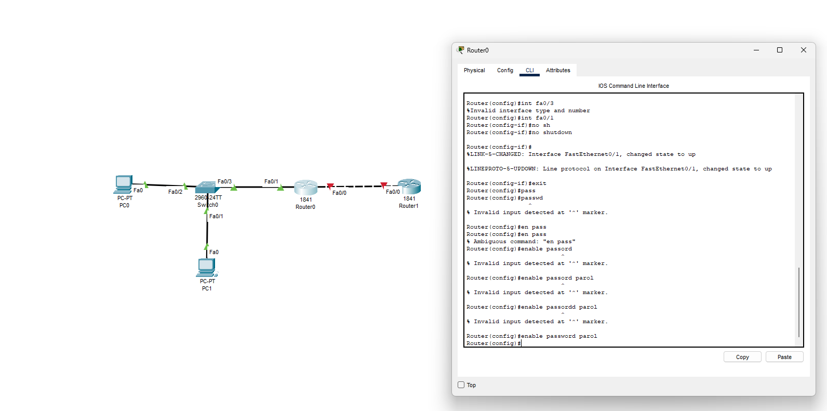
Рисунок 1 – Поставили пароль

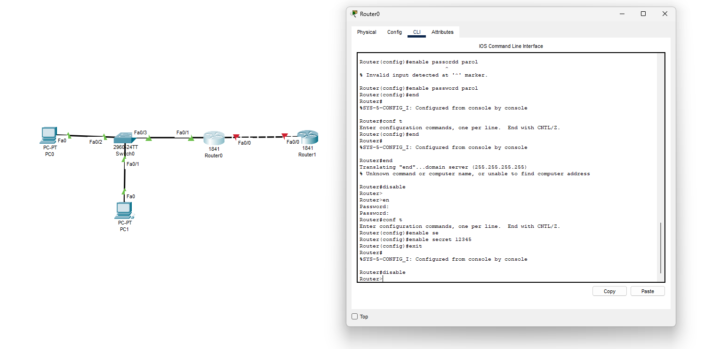
Рисунок 2 – Изменил пароль
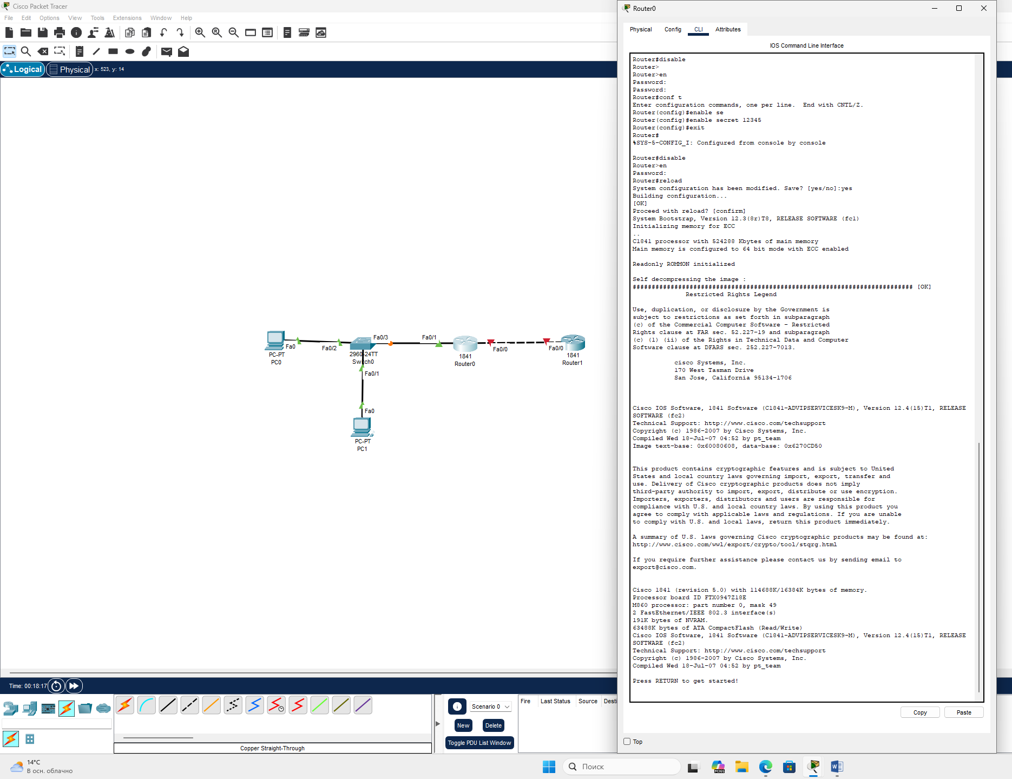
Рисунок 3 – Сброс роутера
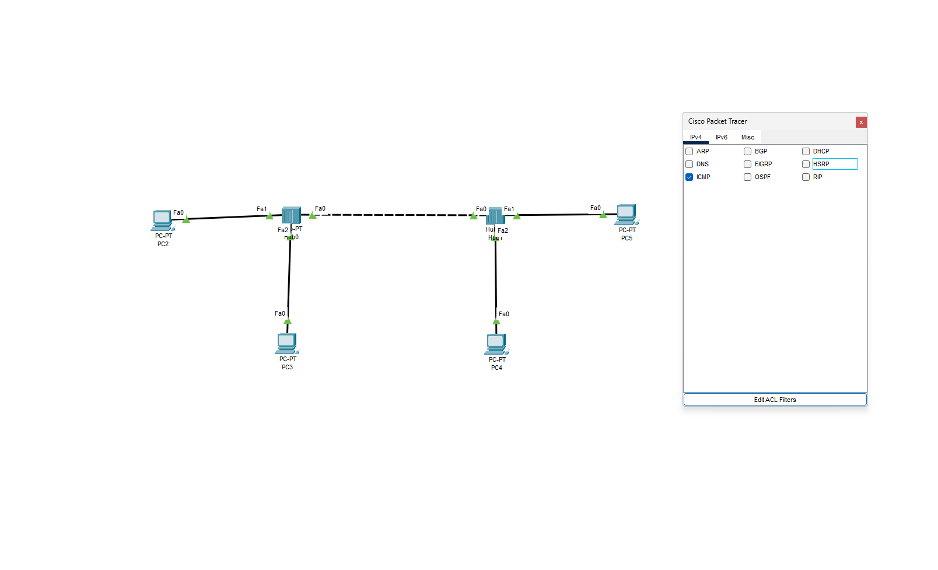
Рисунок 4 - Собрали новую топологию и оставили только ICMP
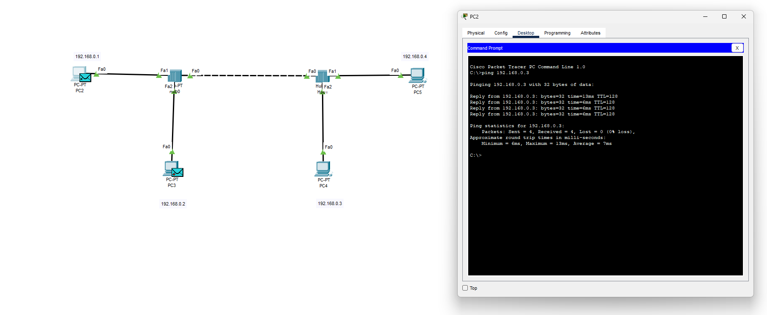
Рисунок 5 – указали IP всем пк и пропинговали
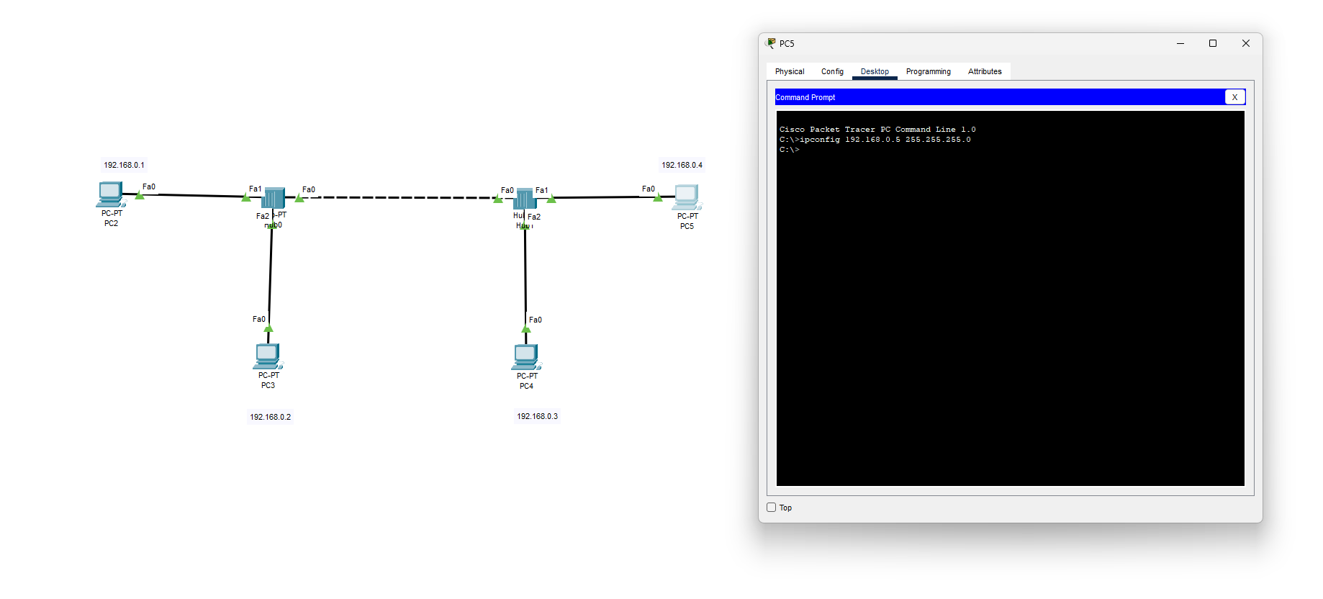
Рисунок 6 – поменяли IP одного пк через консоль
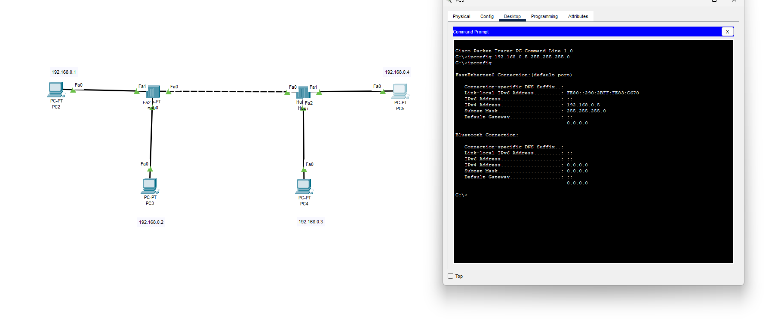
Рисунок 7 – команда ipconfig
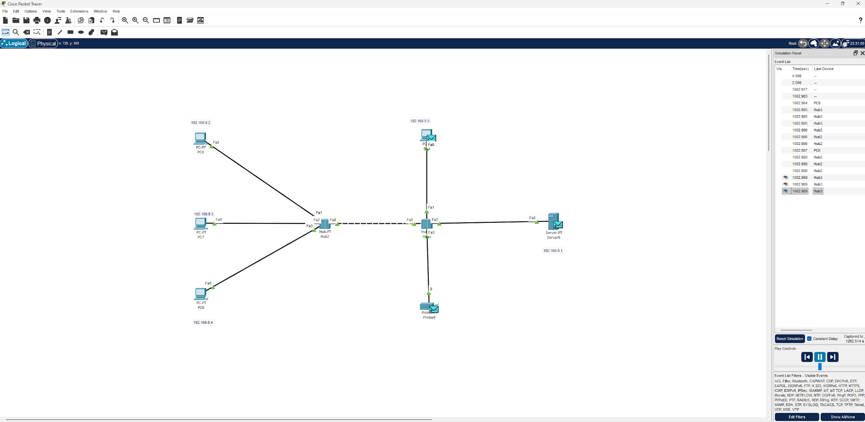
Рисунок 8 – Раздал всем пк айпи и отправили пакеты
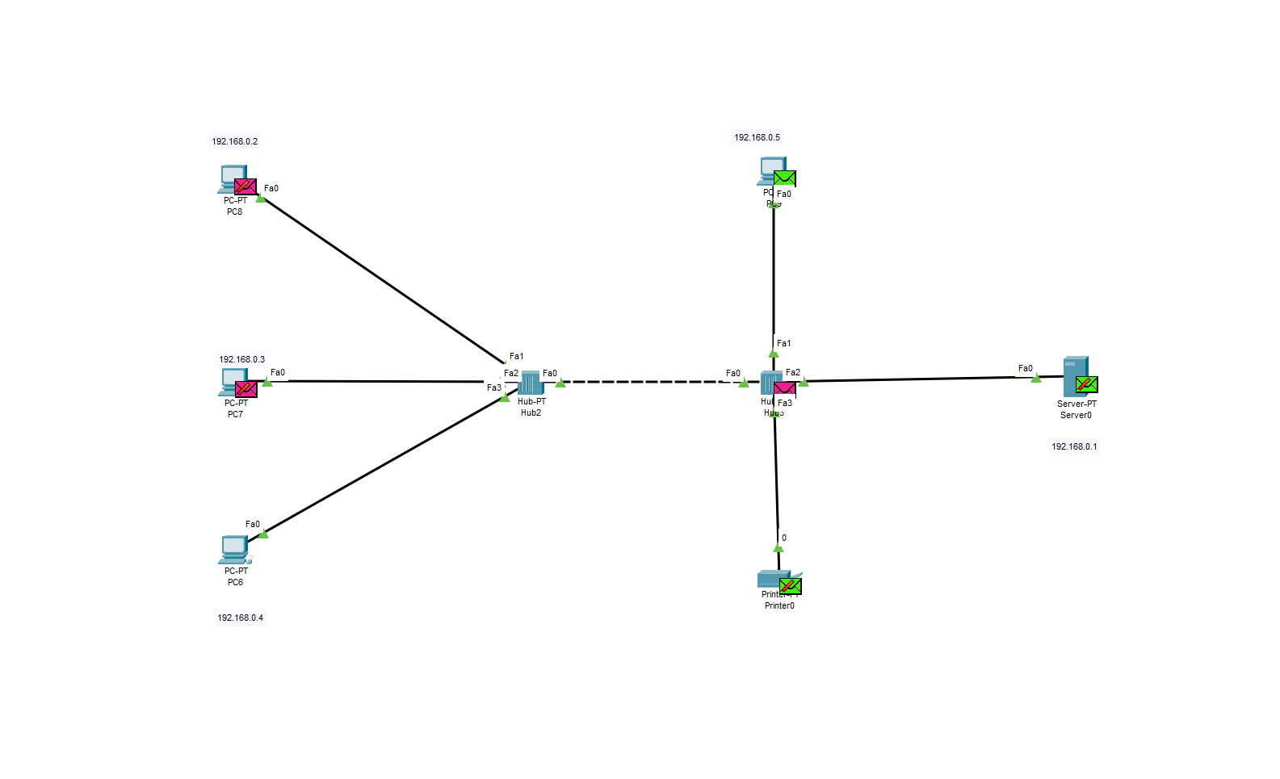
Рисунок 9 – Пакеты идут к определённому компу, а к другим нет
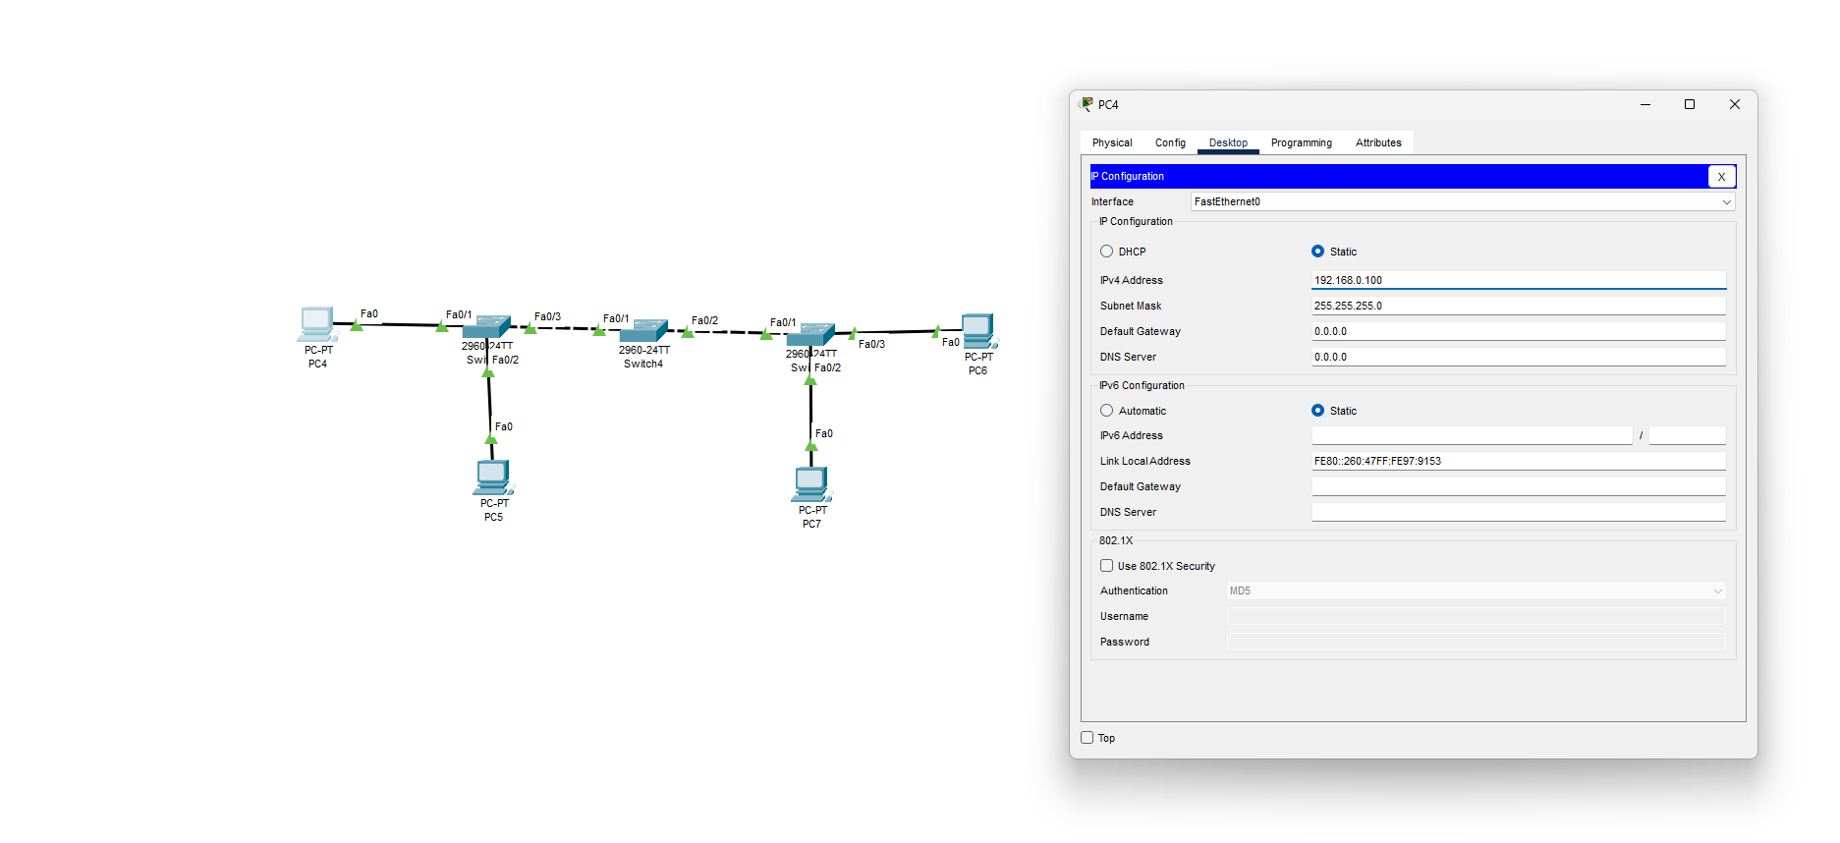
Рисунок 10 - Собрали новую топологию и дали ip всем пк
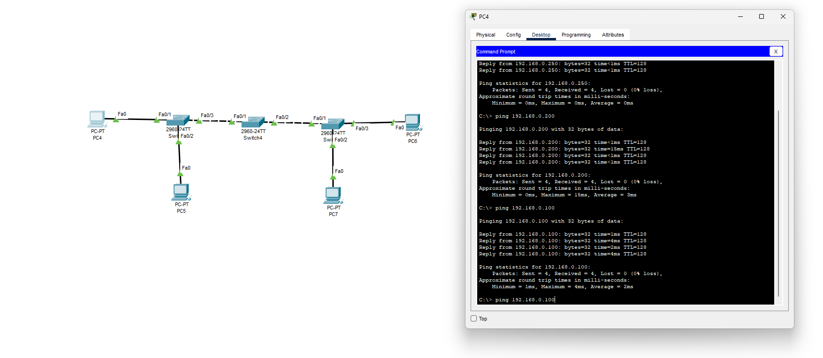
Рисунок 11 – пропинговали все пк, пинг идёт
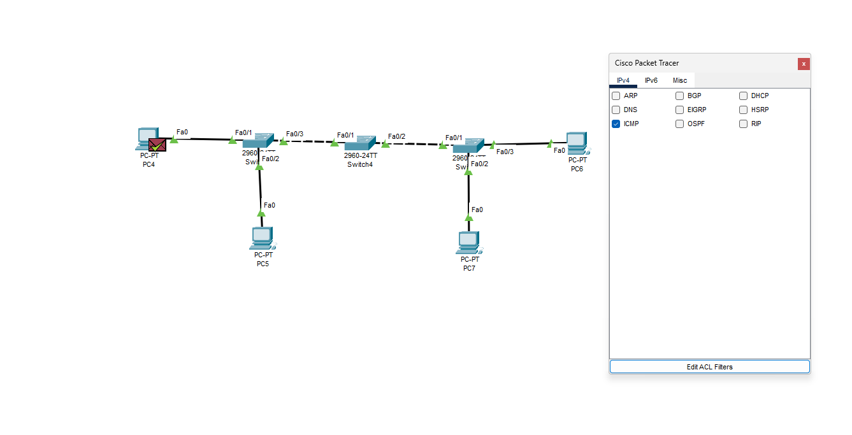
Рисунок 12 – убедились, что всё работает про протоколу IP с фильтрами ICMP

